 | NEUMANN JÁNOS  INFORMATIKAI KAR | 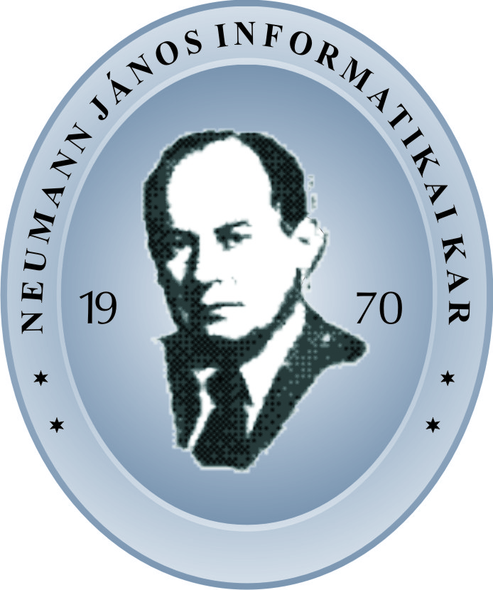

SZAKDOLGOZAT
vagy
DIPLOMAMUNKA*
* Csak az egyik tüntetendő fel. BSc, BProf és SZT esetén Szakdolgozat
MSc esetén Diplomamunka a helyes megnevezés
OE-NIK  20.. | Hallgató neve:  Hallgató törzskönyvi száma: | Gipsz Jakab  T-000123/FI12904

Óbudai Egyetem

Neumann János Informatikai Kar

……………….. Intézet

SZAKDOLGOZAT vagy DIPLOMAMUNKA
FELADATLAP
Hallgató neve: Gipsz Jakab
Törzskönyvi száma: NIK-O-NI-02-33
A dolgozat címe:
A gammasugarak hatása a százszorszépekre
The influence of gamma rays to the moonflowers
Intézményi konzulens: X
Külső konzulens: Y
Beadási határidő: ……………..
A záróvizsga tárgyai: ……………….
.........................

A feladat:

A dolgozatnak tartalmaznia kell:

- .
(P.H.)
…………………..………………
intézetigazgató
A dolgozat (OE HKR. 54.§ 10. pont szerinti) elévülésének határideje: 202x.

A dolgozatot beadásra alkalmasnak tartom:
…………………………………….. | ……………………………………..
külső konzulens | intézményi konzulens

HALLGATÓI NYILATKOZAT
Alulírott hallgató kijelentem, hogy a szakdolgozat / diplomamunka saját munkám eredménye, a felhasznált szakirodalmat és eszközöket azonosíthatóan közöltem. Az elkészült szakdolgozatomban / diplomamunkámban található eredményeket az egyetem és a feladatot kiíró intézmény saját céljára térítés nélkül felhasználhatja.
Budapest, ÉÉÉÉ. hónap nap.
hallgató aláírása

 |  | Neumann János Informatikai Kar
Szakdolgozat/Diplomaterv/Diplomamunka

KONZULTÁCIÓS NAPLÓ
Hallgató neve: Dolgozat száma:
Oktatási azonosítója: Szak, specializáció megnevezése:
Neptun azonosítója:
Törzskönyvi száma:
A dolgozat címe magyar nyelven:
A dolgozat címe angol nyelven:
Belső (kari) konzulens neve:
Külső konzulens neve:
Külső konzulens munkahelye:
Alk. | Dátum |  | Konzultáció témája, tartalma |  | Konzulens aláírása
1. | Dátum
2. | Dátum
3. | Dátum
4. | Dátum
A Konzultációs naplót összesen 4 alkalommal, az egyes konzultációk alkalmával kell láttamoztatni bármelyik konzulenssel.
A hallgató a Szakdolgozat / Szakdolgozat I. / Szakdolgozat II. / Projektlabor 1 / Projektlabor 2 / Projektlabor 3 / Záródolgozati projekt / Diplomamunka I / Diplomamunka II / Diplomamunka III / Diplomamunka IV tantárgy követelményét teljesítette, beszámolóra / védésre bocsátható.
A konzulens által javasolt érdemjegy: érdemjegy (n)

Kelt: ……… (hely), ……… (dátum)
 |  |  |  | belső (kari) konzulens

 |  | Neumann János Informatikai Kar
Szakdolgozat/Diplomaterv/Diplomamunka

KONZULTÁCIÓS NAPLÓ
Hallgató neve: Dolgozat száma:
Oktatási azonosítója: Szak, specializáció megnevezése:
Neptun azonosítója:
Törzskönyvi száma:
A dolgozat címe magyar nyelven:
A dolgozat címe angol nyelven:
Belső (kari) konzulens neve:
Külső konzulens neve:
Külső konzulens munkahelye:
Alk. | Dátum |  | Konzultáció témája, tartalma |  | Konzulens aláírása
1. | Dátum
2. | Dátum
3. | Dátum
4. | Dátum
A Konzultációs naplót összesen 4 alkalommal, az egyes konzultációk alkalmával kell láttamoztatni bármelyik konzulenssel.
A hallgató a Szakdolgozat / Szakdolgozat I. / Szakdolgozat II. / Projektlabor 1 / Projektlabor 2 / Projektlabor 3 / Záródolgozati projekt / Diplomamunka I / Diplomamunka II / Diplomamunka III / Diplomamunka IV tantárgy követelményét teljesítette, beszámolóra / védésre bocsátható.
A konzulens által javasolt érdemjegy: érdemjegy (n)

Kelt: ……… (hely), ……… (dátum)
 |  |  |  | belső (kari) konzulens

Absztrakt
Kötelező eleme a szakdolgozatnak/diplomamunkának.
Rövid, angol nyelvű tartalmi összefoglaló minimum fél oldal terjedelem.

Abstract
A required component of the Thesis/Thesis work.
A short summary of the content in English of at least half a page.

Tartalomjegyzék
1 Bevezetés 2
1.1 Az első főfejezet első alfejezete 2
1.2 Az első főfejezet második alfejezete 3
1.3 Az első főfejezet negyedik alfejezete 4
2 Második főfejezet 5
2.1 Második főfejezet első alfejezete 5
2.2 Második főfejezet második alfejezete 6
2.3 Második főfejezet harmadik alfejezetben egy képlet minta 6
2.3.1 Második főfejezet harmadik alfejezete első alfejezete 6
3 harmadik főfejezet 7
4 negyedik főfejezet cím 8
4.1 Negyedik főfejezet első alfejezete 8
4.2 Negyedik főfejezet második alfejezete 8
5 Ötödik főfejezet cím 10
6 hatodik főfejezet cím 11
6.1 Hatodik főfejezet első alfejezete 11
6.2 Hatodik főfejezet második alfejezete 11
7 összegzés 12
8 summary 13
9 irodalomjegyzék 14
10 ábrajegyzék 16
11 táblajegyzék 18
12 rövidítések 20
13 mellékletek 21

Bevezetés
A szakdolgozat számozása a „TARTALOMJEGYZÉK” fejezettel kezdődik.
A fejezet címek arab számokkal legyenek számozva, ajánlott, hogy 14 pont méretű nagybetűs karakterekből álljanak, balra igazítva, a lap tetején elhelyezve [1].
A főfejezet címek beállításához a „Stílusok – Címsor 1” stílusra kell kattintani.
Oldaltörés használata helyett a szövegbeosztásnál be kell állítani az „új oldalra” bekezdést. Így a főcímek mindig új oldalra kerülnek.
A folyószöveg ajánlott betűtípusa Times New Roman, ajánlott mérete 12 pont, ajánlott sorköz 1,5, sorkizárt formátumban. A szöveget értelem szerint kell tagolni. „Stílusok – Normál". A bevezetésnél ajánlott körülbelül 3-4 oldal terjedelem, teljes szakdolgozat rövid tartalmi összefoglalója.
A bevezetést úgy kell megírni, hogy bárki számára egyértelmű legyen, hogy miről is szól a teljes dolgozat.
Mindenképpen legyen benne a rövid összefoglaló a téma területéről, a téma aktualitása, relevanciája (hazai és nemzetközi), a feladat, a felhasznált irodalom, a dolgozat célja. A megoldandó problémák megfogalmazása, a probléma fontossága, felvezetése, figyelemfelkeltő érdekességek, statisztikák, hírek stb.
Megoldási lehetőségek (az irodalom alapján a lehetséges megközelítési módok és megoldások áttekintésének és elemzésének megfogalmazása.)
Motivációk, módszerek, tervek bemutatása. A témával kapcsolatosan tudatosan lehatárolni, hogy mivel foglalkozik és mivel nem a szakdolgozat.

Az első főfejezet első alfejezete
Az alfejezetek címei Times New Roman stílusú, ajánlott mérete 12-es nagyságú, félkövér, fekete legyen.
Az alfejezetek kezdő számai minden fejezetnél a főfejezet számával egyezzen meg. Az alfejezetek címei legfeljebb három szám mélységéig számozódjanak.
Az alfejezetek, és minden további bontás csak indokoltan alkalmazandó! „Stílusok – Címsor 2" stílus.

Az első főfejezet második alfejezete
Szöveg, szöveg, szöveg, szöveg [3]. Szöveg, szöveg, szöveg, szöveg. Szöveg, szöveg, szöveg, szöveg. Szöveg, szöveg, szöveg, szöveg. Szöveg, szöveg, szöveg, szöveg. Szöveg, szöveg, szöveg, szöveg.

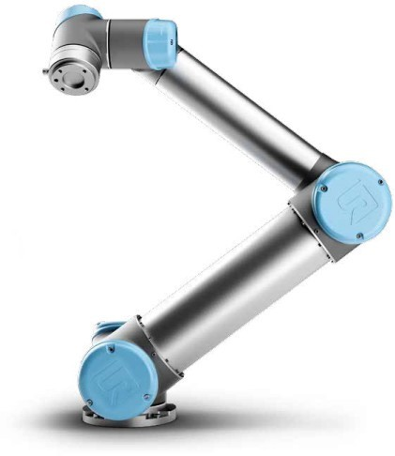
1.1. ábra: UR5 kollaboratív robot [2]
Szöveg, szöveg, szöveg, szöveg [3]. Szöveg, szöveg, szöveg, szöveg. Szöveg, szöveg, szöveg, szöveg. Szöveg, szöveg, szöveg, szöveg. Szöveg, szöveg, szöveg, szöveg. Szöveg, szöveg, szöveg, szöveg.
Szöveg, szöveg, szöveg, szöveg. Szöveg, szöveg, szöveg, szöveg. Szöveg, szöveg, szöveg, szöveg. Szöveg, szöveg, szöveg, szöveg. Szöveg, szöveg, szöveg, szöveg. Szöveg, szöveg, szöveg, szöveg. Szöveg, szöveg, szöveg, szöveg. Szöveg, szöveg, szöveg, szöveg. Szöveg, szöveg, szöveg, szöveg. Szöveg, szöveg, szöveg, szöveg. Szöveg, szöveg, szöveg, szöveg. Szöveg, szöveg, szöveg, szöveg. Szöveg, szöveg, szöveg, szöveg. Szöveg, szöveg, szöveg, szöveg. Szöveg, szöveg, szöveg, szöveg. Szöveg, szöveg, szöveg, szöveg. Szöveg, szöveg, szöveg, szöveg. Szöveg, szöveg, szöveg, szöveg. Szöveg, szöveg, szöveg, szöveg. Szöveg, szöveg, szöveg, szöveg. Szöveg, szöveg, szöveg, szöveg.
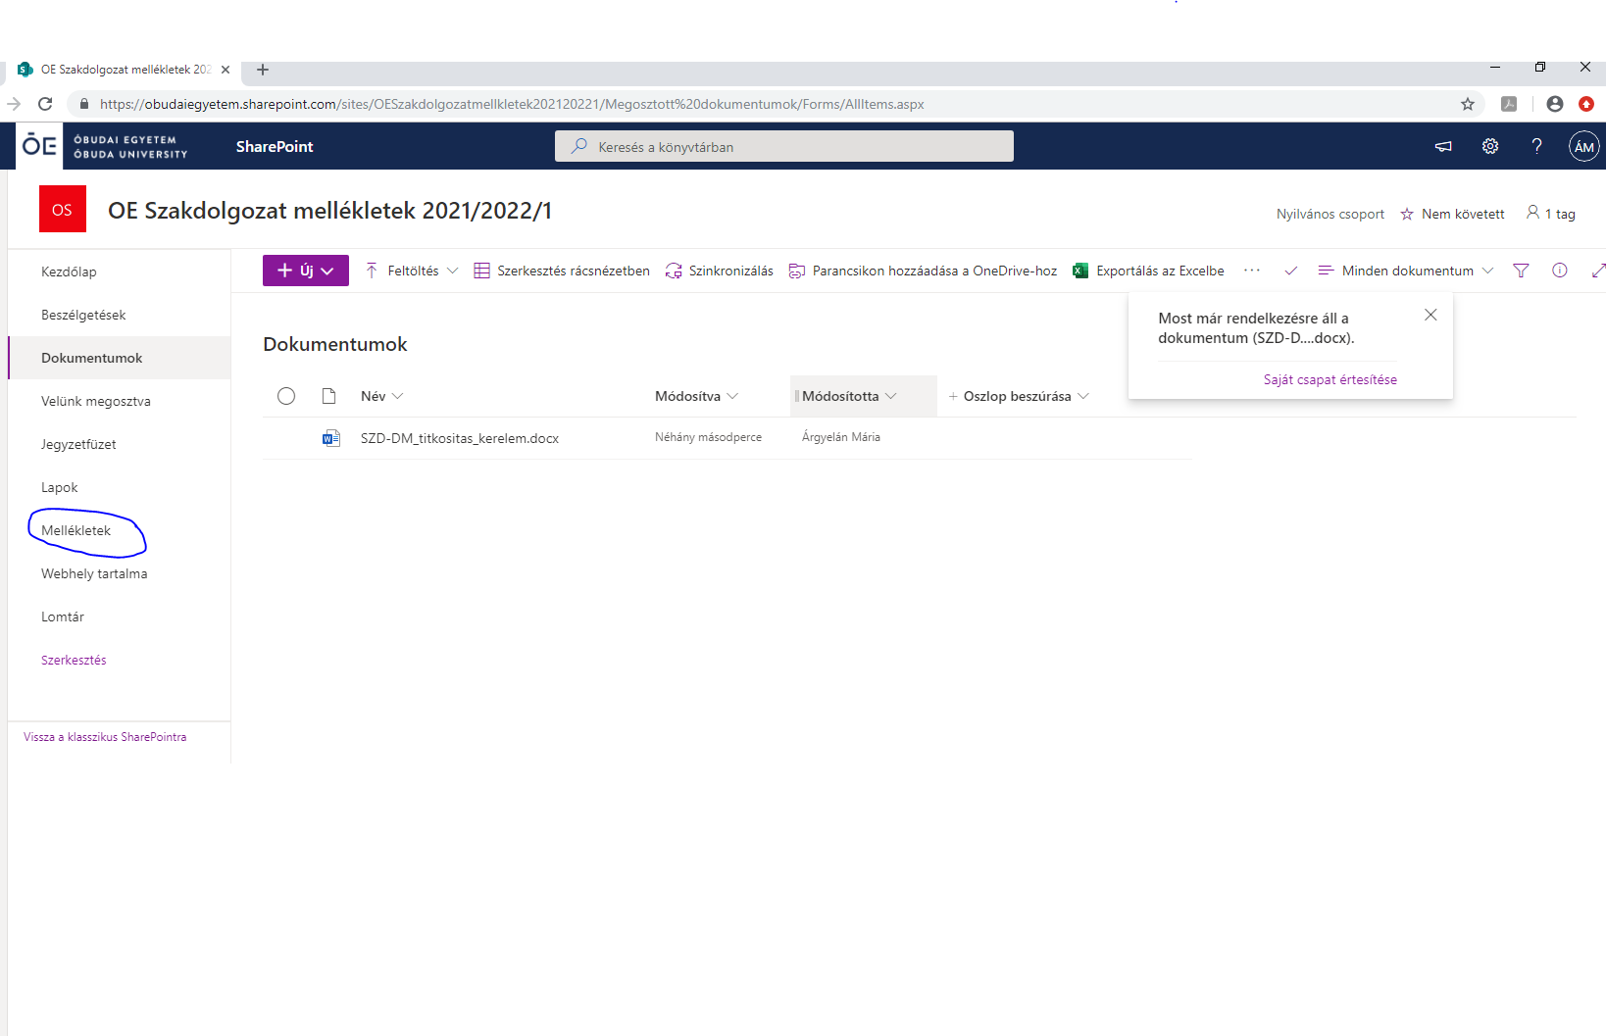
1.2. ábra: Az ábra címe
Szöveg, szöveg, szöveg, szöveg. Szöveg, szöveg, szöveg, szöveg. Szöveg, szöveg, szöveg, szöveg.
Szöveg, szöveg, szöveg, szöveg. Szöveg, szöveg, szöveg, szöveg. Szöveg, szöveg, szöveg, szöveg.
Szöveg, szöveg, szöveg, szöveg. Szöveg, szöveg, szöveg, szöveg. Szöveg, szöveg, szöveg, szöveg. Szöveg, szöveg, szöveg, szöveg. Szöveg, szöveg, szöveg, szöveg. Szöveg, szöveg, szöveg, szöveg. Szöveg, szöveg, szöveg, szöveg. Szöveg, szöveg, szöveg, szöveg. Szöveg, szöveg, szöveg, szöveg. Szöveg, szöveg, szöveg, szöveg. Szöveg, szöveg, szöveg, szöveg. Szöveg, szöveg, szöveg, szöveg.

Az első főfejezet harmadik alfejezete
Szöveg, szöveg, szöveg, szöveg. Szöveg, szöveg, szöveg, szöveg. Szöveg, szöveg, szöveg, szöveg. Szöveg, szöveg, szöveg, szöveg. Szöveg, szöveg, szöveg, szöveg. Szöveg, szöveg, szöveg, szöveg.
Szöveg, szöveg, szöveg, szöveg. Szöveg, szöveg, szöveg, szöveg. Szöveg, szöveg, szöveg, szöveg.
Szöveg, szöveg, szöveg, szöveg. Szöveg, szöveg, szöveg, szöveg. Szöveg, szöveg, szöveg, szöveg. Szöveg, szöveg, szöveg, szöveg. Szöveg, szöveg, szöveg, szöveg. Szöveg, szöveg, szöveg, szöveg. Szöveg, szöveg, szöveg, szöveg. Szöveg, szöveg, szöveg, szöveg. Szöveg, szöveg, szöveg, szöveg. Szöveg, szöveg, szöveg, szöveg. Szöveg, szöveg, szöveg, szöveg. Szöveg, szöveg, szöveg, szöveg.

Második főfejezet
Szöveg, szöveg, szöveg, szöveg. Szöveg, szöveg, szöveg, szöveg. Szöveg, szöveg, szöveg, szöveg. Szöveg, szöveg, szöveg, szöveg. Szöveg, szöveg, szöveg, szöveg. Szöveg, szöveg, szöveg, szöveg. Szöveg, szöveg, szöveg, szöveg. Szöveg, szöveg, szöveg, szöveg. Szöveg, szöveg, szöveg, szöveg. Szöveg, szöveg, szöveg, szöveg. Szöveg, szöveg, szöveg, szöveg. Szöveg, szöveg, szöveg, szöveg. Szöveg, szöveg, szöveg, szöveg. Szöveg, szöveg, szöveg, szöveg. Szöveg, szöveg, szöveg, szöveg. Szöveg, szöveg, szöveg, szöveg, szöveg. Szöveg, szöveg, szöveg, szöveg. Szöveg, szöveg, szöveg, szöveg.
Szöveg, szöveg, szöveg, szöveg. Szöveg, szöveg, szöveg, szöveg. Szöveg, szöveg, szöveg, szöveg.
Szöveg, szöveg, szöveg, szöveg. Szöveg, szöveg, szöveg, szöveg. Szöveg, szöveg, szöveg, szöveg.
Szöveg, szöveg, szöveg, szöveg. Szöveg, szöveg, szöveg, szöveg. Szöveg, szöveg, szöveg, szöveg. Szöveg, szöveg, szöveg, szöveg. Szöveg, szöveg, szöveg, szöveg. Szöveg, szöveg, szöveg, szöveg [4]. Szöveg, szöveg, szöveg, szöveg. Szöveg, szöveg, szöveg, szöveg. Szöveg, szöveg, szöveg, szöveg. Szöveg, szöveg, szöveg, szöveg. Szöveg, szöveg, szöveg, szöveg. Szöveg, szöveg, szöveg, szöveg.
Szöveg | Szöveg | Szöveg | Szöveg
Szöveg, szöveg, szöveg, szöveg. | Adat | Adat | Adat
Szöveg, szöveg, szöveg, szöveg. | Adat | Adat | Adat
Szöveg, szöveg, szöveg, szöveg. | Adat | Adat | Adat
Szöveg, szöveg, szöveg, szöveg. | Adat | Adat | Adat
2.1. táblázat: Táblázat címe [5]

Második főfejezet első alfejezete
A listaszerű felsorolás legyen egységes! „Stílusok – Listaszerű" stílus.
- felsorolás,
- felsorolás,
- felsorolás,
- felsorolás,
- felsorolás,
- felsorolás,
- felsorolás.

Második főfejezet második alfejezete
- Felsorolás.
- Felsorolás.
- Felsorolás.
- Felsorolás.
- Felsorolás.
Szöveg, szöveg, szöveg, szöveg. Szöveg, szöveg, szöveg, szöveg. Szöveg, szöveg, szöveg, szöveg.
Szöveg, szöveg, szöveg, szöveg. Szöveg, szöveg, szöveg, szöveg. Szöveg, szöveg, szöveg, szöveg.

Második főfejezet harmadik alfejezetben egy képlet minta
cos α − β = cos α · sin β − cos β · sin α (2.1)

Második főfejezet harmadik alfejezete első alfejezete
Szöveg, szöveg, szöveg, szöveg. Szöveg, szöveg, szöveg, szöveg. Szöveg, szöveg, szöveg, szöveg. Szöveg, szöveg, szöveg, szöveg. Szöveg, szöveg, szöveg, szöveg. Szöveg, szöveg, szöveg, szöveg.
Szöveg, szöveg, szöveg, szöveg. Szöveg, szöveg, szöveg, szöveg. Szöveg, szöveg, szöveg, szöveg.
Szöveg, szöveg, szöveg, szöveg. Szöveg, szöveg, szöveg, szöveg. Szöveg, szöveg, szöveg, szöveg. Szöveg, szöveg, szöveg, szöveg. Szöveg, szöveg, szöveg, szöveg. Szöveg, szöveg, szöveg, szöveg. Szöveg, szöveg, szöveg, szöveg. Szöveg, szöveg, szöveg, szöveg. Szöveg, szöveg, szöveg, szöveg. Szöveg, szöveg, szöveg, szöveg. Szöveg, szöveg, szöveg, szöveg. Szöveg, szöveg, szöveg, szöveg. Szöveg, szöveg, szöveg, szöveg. Szöveg, szöveg, szöveg, szöveg. Szöveg, szöveg, szöveg, szöveg.

harmadik főfejezet
Például ebben a fejezetben kell megmutatni azt, hogy a már létező megoldások, milyenek egymáshoz képest, és hogy a tervezett rendszer milyen szempontból fog ezeknél többet tudni, stb…
Szöveg, szöveg, szöveg, szöveg. Szöveg, szöveg, szöveg, szöveg. Szöveg, szöveg, szöveg, szöveg. Szöveg, szöveg, szöveg, szöveg. Szöveg, szöveg, szöveg, szöveg. Szöveg, szöveg, szöveg, szöveg. Szöveg, szöveg, szöveg, szöveg. Szöveg, szöveg, szöveg, szöveg. Szöveg, szöveg, szöveg, szöveg. Szöveg, szöveg, szöveg, szöveg. Szöveg, szöveg, szöveg, szöveg. Szöveg, szöveg, szöveg, szöveg. Szöveg, szöveg, szöveg, szöveg. Szöveg, szöveg, szöveg, szöveg. Szöveg, szöveg, szöveg, szöveg. Szöveg, szöveg, szöveg, szöveg. Szöveg, szöveg, szöveg, szöveg. Szöveg, szöveg, szöveg, szöveg. Szöveg, szöveg, szöveg, szöveg. Szöveg, szöveg, szöveg, szöveg. Szöveg, szöveg, szöveg, szöveg.
Szöveg | Szöveg | Szöveg | Szöveg
Szöveg, szöveg, szöveg, szöveg. | Adat | Adat | Adat
Szöveg, szöveg, szöveg, szöveg. | Adat | Adat | Adat
Szöveg, szöveg, szöveg, szöveg. | Adat | Adat | Adat
Szöveg, szöveg, szöveg, szöveg. | Adat | Adat | Adat
3.1. táblázat: Táblázat címe – forrás: saját munka
Szöveg, szöveg, szöveg, szöveg. Szöveg, szöveg, szöveg, szöveg. Szöveg, szöveg, szöveg, szöveg.
Szöveg, szöveg, szöveg, szöveg. Szöveg, szöveg, szöveg, szöveg. Szöveg, szöveg, szöveg, szöveg.

negyedik főfejezet cím
Például specifikáció (rendszer felépítése, modulok, adatbázis struktúra, frontend). komponensek kiválasztása - összegzés táblázatban saját szempontrendszerrel bemutatva. A megvalósítás terve - rendszerterv, topológia, támadási lépések sorozata, stb…
Szöveg, szöveg, szöveg, szöveg. Szöveg, szöveg, szöveg, szöveg. Szöveg, szöveg, szöveg, szöveg. Szöveg, szöveg, szöveg, szöveg. Szöveg, szöveg, szöveg, szöveg. Szöveg, szöveg, szöveg, szöveg.
Szöveg, szöveg, szöveg, szöveg. Szöveg, szöveg, szöveg, szöveg. Szöveg, szöveg, szöveg, szöveg.

Negyedik főfejezet első alfejezete
- felsorolás,
- felsorolás,
- felsorolás,
- felsorolás.
Szöveg, szöveg, szöveg, szöveg. Szöveg, szöveg, szöveg, szöveg. Szöveg, szöveg, szöveg, szöveg. Szöveg, szöveg, szöveg, szöveg. Szöveg, szöveg, szöveg, szöveg. Szöveg, szöveg, szöveg, szöveg.
Szöveg, szöveg, szöveg, szöveg. Szöveg, szöveg, szöveg, szöveg. Szöveg, szöveg, szöveg, szöveg.
- felsorolás,
- felsorolás,
- felsorolás,
- felsorolás.
Szöveg, szöveg, szöveg, szöveg. Szöveg, szöveg, szöveg, szöveg. Szöveg, szöveg, szöveg, szöveg. Szöveg, szöveg, szöveg, szöveg. Szöveg, szöveg, szöveg, szöveg. Szöveg, szöveg, szöveg, szöveg. Szöveg, szöveg, szöveg, szöveg. Szöveg, szöveg, szöveg, szöveg. Szöveg, szöveg, szöveg, szöveg. Szöveg, szöveg, szöveg, szöveg. Szöveg, szöveg, szöveg, szöveg. Szöveg, szöveg, szöveg, szöveg. Szöveg, szöveg, szöveg, szöveg. Szöveg, szöveg, szöveg, szöveg. Szöveg, szöveg, szöveg, szöveg.

Negyedik főfejezet második alfejezete
- Felsorolás.
- Felsorolás.
- Felsorolás.
A felsorolás az alfejezet címmel azonos oldalon kezdődjön, amennyiben átcsúszik a másik oldalra, akkor az alfejezet cím is kerüljön át a másik oldalra. „Stílusok – Listaszerű" stílus.
- felsorolás,
- felsorolás,
- felsorolás,
- felsorolás,
- felsorolás,
- felsorolás,
- felsorolás.

Ötödik főfejezet cím
Páldául implementáció, melyet nem lépésenként kell felsorolni, nem felhasználói útmutató, hanem összefoglalva, esetleges problémákat és kihívásokat, teszteredményeket belevéve.
Elért eredmények / tesztelés – tesztelés szempontjai, tesztesetek, szükséges és elégséges feltételek
Előzetes tervekhez képesti implementációból adódó különbségek (okai, lehetséges megoldások) teszteredmények kiértékelése, következtetések, stb…
Szöveg, szöveg, szöveg, szöveg. Szöveg, szöveg, szöveg, szöveg. Szöveg, szöveg, szöveg, szöveg. Szöveg, szöveg, szöveg, szöveg. Szöveg, szöveg, szöveg, szöveg. Szöveg, szöveg, szöveg, szöveg.
Szöveg, szöveg, szöveg, szöveg. Szöveg, szöveg, szöveg, szöveg. Szöveg, szöveg, szöveg, szöveg.
Szöveg, szöveg, szöveg, szöveg. Szöveg, szöveg, szöveg, szöveg. Szöveg, szöveg, szöveg, szöveg.

hatodik főfejezet cím
Például továbblépési/továbbfejlesztési lehetőségek. A jövőbeni tervek megfogalmazása (itt lehet arra visszatérni, amit a bevezetésben korábban jeleztünk, hogy a szakdolgozat tudatosan nem foglalkozott vele), stb…
Szöveg, szöveg, szöveg, szöveg. Szöveg, szöveg, szöveg, szöveg. Szöveg, szöveg, szöveg, szöveg. Szöveg, szöveg, szöveg, szöveg. Szöveg, szöveg, szöveg, szöveg. Szöveg, szöveg, szöveg, szöveg.
Szöveg, szöveg, szöveg, szöveg. Szöveg, szöveg, szöveg, szöveg. Szöveg, szöveg, szöveg, szöveg.
Szöveg, szöveg, szöveg, szöveg. Szöveg, szöveg, szöveg, szöveg. Szöveg, szöveg, szöveg, szöveg.

Hatodik főfejezet első alfejezete
- felsorolás,
- felsorolás,
- felsorolás,
- felsorolás.
Szöveg, szöveg, szöveg, szöveg. Szöveg, szöveg, szöveg, szöveg. Szöveg, szöveg, szöveg, szöveg. Szöveg, szöveg, szöveg, szöveg. Szöveg, szöveg, szöveg, szöveg. Szöveg, szöveg, szöveg, szöveg.
Szöveg, szöveg, szöveg, szöveg. Szöveg, szöveg, szöveg, szöveg. Szöveg, szöveg, szöveg, szöveg.
- felsorolás,
- felsorolás,
- felsorolás,
- felsorolás.

Hatodik főfejezet második alfejezete
Szöveg, szöveg, szöveg, szöveg. Szöveg, szöveg, szöveg, szöveg. Szöveg, szöveg, szöveg, szöveg. Szöveg, szöveg, szöveg, szöveg. Szöveg, szöveg, szöveg, szöveg. Szöveg, szöveg, szöveg, szöveg.

összegzés
Ez a szakdolgozat tartalmi összefoglalója magyarul és angol nyelven (kötelező)!
A bevezetés és az összegzés a két legkritikusabb pontja a dolgozatnak, a kettő nagyon hasonló.
A bevezetőben még inkább tervekről kell írni, az összegzésben már az elért eredményekről és azok jelentőségéről kell írni! (problémafelvetés, célkitűzések és hogy ebből mit értél el, milyen eredménnyel, milyen konklúzióval zártad a munkádat)
Ez a bevezetéssel egyenértékkel bír, ugyan olyan fontos, ezt is el szokták olvasni a védésnél a bírálók, stb…
Szöveg, szöveg, szöveg, szöveg. Szöveg, szöveg, szöveg, szöveg. Szöveg, szöveg, szöveg, szöveg. Szöveg, szöveg, szöveg, szöveg. Szöveg, szöveg, szöveg, szöveg. Szöveg, szöveg, szöveg, szöveg. Szöveg, szöveg, szöveg, szöveg. Szöveg, szöveg, szöveg, szöveg. Szöveg, szöveg, szöveg, szöveg.
Szöveg, szöveg, szöveg, szöveg. Szöveg, szöveg, szöveg, szöveg. Szöveg, szöveg, szöveg, szöveg. Szöveg, szöveg, szöveg, szöveg. Szöveg, szöveg, szöveg, szöveg. Szöveg, szöveg, szöveg, szöveg. Szöveg, szöveg, szöveg, szöveg. Szöveg, szöveg, szöveg, szöveg. Szöveg, szöveg, szöveg, szöveg. Szöveg, szöveg, szöveg, szöveg. Szöveg, szöveg, szöveg, szöveg. Szöveg, szöveg, szöveg, szöveg. Szöveg, szöveg, szöveg, szöveg. Szöveg, szöveg, szöveg, szöveg. Szöveg, szöveg, szöveg, szöveg. Szöveg, szöveg, szöveg, szöveg. Szöveg, szöveg, szöveg, szöveg. Szöveg, szöveg, szöveg, szöveg. Szöveg, szöveg, szöveg, szöveg. Szöveg, szöveg, szöveg, szöveg. Szöveg, szöveg, szöveg, szöveg. Szöveg, szöveg, szöveg, szöveg. Szöveg, szöveg, szöveg, szöveg. Szöveg, szöveg, szöveg, szöveg. Szöveg, szöveg, szöveg, szöveg.
Szöveg, szöveg, szöveg, szöveg. Szöveg, szöveg, szöveg, szöveg. Szöveg, szöveg, szöveg, szöveg. Szöveg, szöveg, szöveg, szöveg. Szöveg, szöveg, szöveg, szöveg.
Szöveg, szöveg, szöveg, szöveg. Szöveg, szöveg, szöveg, szöveg. Szöveg, szöveg, szöveg, szöveg. Szöveg, szöveg, szöveg, szöveg. Szöveg, szöveg, szöveg, szöveg. Szöveg, szöveg, szöveg, szöveg. Szöveg, szöveg, szöveg, szöveg. Szöveg, szöveg, szöveg, szöveg. Szöveg, szöveg, szöveg, szöveg. Szöveg, szöveg, szöveg, szöveg. Szöveg, szöveg, szöveg, szöveg. Szöveg, szöveg, szöveg, szöveg. Szöveg, szöveg, szöveg, szöveg. Szöveg, szöveg, szöveg, szöveg. Szöveg, szöveg, szöveg, szöveg.

summary
This is a summary of the contents of the thesis in English and Hungarian (required)!
The introduction and the summary are the two most critical parts of the thesis, they are very similar.
In the introduction you should write more about the plans, in the summary you should write about the results achieved and their significance! (statement of the problem, objectives and what you have achieved, what results you have achieved, what conclusions you have drawn from your work)
This is on a par with the introduction, it is equally important, it is also read by the examiners, etc...
Text, text, text, text, text. Text, text, text, text, text. Text, text, text, text, text. Text, text, text, text, text. Text, text, text, text, text. Text, text, text, text, text. Text, text, text, text, text. Text, text, text, text, text. Text, text, text, text, text. Text, text, text, text, text. Text, text, text, text, text. Text, text, text, text, text. Text, text, text, text, text. Text, text, text, text, text. Text, text, text, text, text. Text, text, text, text, text. Text, text, text, text, text. Text, text, text, text, text. Text, text, text, text, text. Text, text, text, text, text. Text, text, text, text, text. Text, text, text, text, text. Text, text, text, text, text. Text, text, text, text, text. Text, text, text, text, text.
Text, text, text, text, text. Text, text, text, text, text. Text, text, text, text, text. Text, text, text, text, text. Text, text, text, text, text. Text, text, text, text, text. Text, text, text, text, text. Text, text, text, text, text. Text, text, text, text, text. Text, text, text, text, text. Text, text, text, text, text. Text, text, text, text, text. Text, text, text, text, text. Text, text, text, text, text. Text, text, text, text, text. Text, text, text, text, text. Text, text, text, text, text. Text, text, text, text, text. Text, text, text, text, text. Text, text, text, text, text. Text, text, text, text, text. Text, text, text, text.
Text, text, text, text. Text, text, text, text, text. Text, text, text, text, text. Text, text, text, text, text. Text, text, text, text, text. Text, text, text, text, text. Text, text, text, text, text. Text, text, text, text, text. Text, text, text, text, text. Text, text, text, text, text.

irodalomjegyzék
[1] Egyetem Ó. és Informatikai N. J., „Szakdolgozat (BSc)/ Diplomamunka (MSc) készési tájékoztató”, o. 21.
Az irodalmi hivatkozás javasolt módja:
Az IEEE előfordulás szerint rendezett irodalomjegyzéket javasolt sorszámmal ellátni. A szövegközti hivatkozást közvetlenül az idézet előtt vagy után, az irodalomjegyzék hivatkozott cikkének vagy könyvének szögletes zárójelbe ([n]) tett sorszámával célszerű megadni. A szószerinti idézeteket idézőjelek közé kell tenni.
Könyvre hivatkozás:
Szerző(k): A mű címe. Kiadó, Kiadás éve
A szerző vezetékneve után vesszőt, keresztneve(i) kezdőbetűje(i) után pontot kell tenni. Több szerző esetén a szerzők közé vesszőt kell írni. A könyv címe után pont következik. A Kiadó nevét dőlt betűvel adjuk meg a végén vesszővel. A Kiadó nevét a kiadás éve kö-veti.
Példák:
[1] Mérő, L.: Észjárások. A racionális gondolkodás korlátai és a mesterséges intelligencia.Akadémiai Kiadó, Optimum Kiadó, 1989
[2] Narendra, K. S., Thathachar, M. A. L.: Learning Automata: An Introduction. Prentice Hall, 1989
[3] Pearl, J.: Heuristics: Intelligent Search Strategies for Computer Problem Solving.Ad-dison Wesley, 1984

Folyóiratra hivatkozás:
Szerző(k): A cikk címe. A folyóirat címe, A folyóirat kötetszáma (és sorszáma), Megjele-nés éve, A cikk kezdő-és záró oldalszámra kötőjellel elválasztva.
Példák:
[4] Bencze, G., Garami, P.: A japán ötödik generációs számítógéprendszer vázlatosátte-kintése.Információ Elektronika, Vol. 2., 1983, 65–70 . old.
[5] Sántáné-Tóth, E.: Survey of Hungarian KBS tools and applications in the engineering field.Engineering Applications of Artifical Intelligence, Vol. 46. 1991, pp. 409–416.
[6] Sutton, R. S., Barto, A. G.: Toward a modern theory of adaptive networks: Expectati-ons and predictions. Psychological Review, Vol. 88., 1987, pp. 135–171.
Több cikket tartalmazó Folyóiratra hivatkozás:
Szerző(k): A cikk címe. A folyóirat címe, A folyóirat kötetszáma (és sorszáma), Megjelenés éve, A cikk kezdő-és záró oldalszámra kötőjellel elválasztva, ISBN / ISSN / doi egyedi azonosító száma.
Példák:
[7] A. Szarvák, V. Póser: Information Technology Safety Awareness – a review of regularly used terms and methods, AIS 2020, 15th International Symposium on Applied Informatics and Related Areas organized in the frame of Hungarian Science Festival 2020 by Óbuda University, 2020, pp. 107-111., ISBN 978-963-449-209-2
[8] Stewart,Geordie;Lacey,David:Deathbyathousandfacts:Criticising the technocratic approach to information security awareness, Information Management & Computer Security, Volume 20, Number 1, 2012, pp. 29-38(10) ISSN: 0968-5227
[9] Vishwanath, Arun. “Habitual Facebook Use and Its Impact on Getting Deceived on Social Media.” Journal of Computer-Mediated Communication, vol. 20, no. 1, 2014, pp. 83–98., doi:10.1111/jcc4.12100.
Hivatkozás internetes forrásra:
Az URL-en kívül a letöltés idejét is meg kell adni.
[10] Csink, L.:Gráf algoritmusok,
(http://nik.uni-obuda.hu/csink/ga.ppt), utoljára megtekintve: 2011. 01. 12

ábrajegyzék
1.1. ábra: UR5 kollaboratív robot [2] 3
1.2. ábra: Az ábra címe 4
Word dokumentumban az ábrajegyzék készítésének lépései:
1 lépés: kattintson a „Hivatkozás” fülre.
2. lépés: kattintson az „Ábrajegyzék beszúrása” menüpontra és válassza ki a következőket:
Nyomtatási kép résznél:
- legyen kipipálva az „Oldalszámok megjelenítése”,
- legyen kipipálva az „Oldalszám jobbra igazítva”,
- válassza ki a „Kitöltő karakter” résznél a ……… verziót,
Az általános résznél:
- legyen kiválasztva a „Sablonból”,
- legyen kiválasztva az „ábra”,
- legyen kipipálva a „Felirattal és számmal”,
- majd kiválasztások után, kattintson a „Módostás…” gombra.
3. lépés „Módosítás…” gombra kattintás után, tudja beállítani az ábrajegyzék formai követelményét ajánlott betűtípus Times New Roman, ajánlott méret 12 pont, ajánlott sorköz 1,15, sorkizárt formátumban.
Mivel az ábrák és táblázatok címeit a „Hivatkozások” menüpontra kattintva, a „Felirat beszúrása” almenüpontban beállítottuk, ezért az „Ábrajegyzéket” csupán frissíteni kell.
Az Ábrajegyzék frissítése:
- az egérrel rááll az ábrajegyzékben található ábracímre,
- majd jobb egér gomb lenyomása után kiválasztja a „Mezőfrissítés”-t, majd rákattint,
- ezt követően kiválasztja a „_Teljes jegyzék frissítése” lehetőséget,
- majd „OK” gombra kattint.
Az ábrák és táblázatok szokásos elhelyezési módjai:
- szöveg közben, nem teljes lapszélességű ábra mellett mindkét oldalon üresen hagyott hellyel,
- szöveges lapok közé beiktatva, teljes lapterjedelemben,
- a szakdolgozat / diplomamunka végén összegyűjtve, befűzve,
- A3-as vagy nagyobb méretű ábrák, programok és egyéb dokumentációk hajtogatva, a hátsó borítékban kiképzett tasakban (ebben az esetben az ábra keretezve, szövegmezővel ellátva, a szövegmezőben feltüntetve a dolgozat címét, az ábra megnevezését, sorszámát, a hallgató nevét, szakdolgozatának/ diplomamunkájának sorszámát).
Elfogadható minden olyan, a fentiektől eltérő, de a szabályokba nem ütköző, világos, esztétikus kiviteli forma, amelyet az intézményi konzulensek megfelelőnek tartanak!

táblÁZATOK jegyzékE
2.1. táblázat: Táblázat címe [5] 5
3.1. táblázat: Táblázat címe – forrás: saját munka 7
Word dokumentumban a táblázatjegyzék készítésének lépései:
1 lépés: kattintson a „Hivatkozás” fülre.
2. lépés: kattintson az „Ábrajegyzék beszúrása” menüpontra és válassza ki a következőket:
Nyomtatási kép résznél:
- legyen kipipálva az „Oldalszámok megjelenítése”,
- legyen kipipálva az „Oldalszám jobbra igazítva”,
- válassza ki a „Kitöltő karakter” résznél a ……… verziót,
Az általános résznél:
- legyen kiválasztva a „Sablonból”,
- legyen kiválasztva az „táblázat”,
- legyen kipipálva a „Felirattal és számmal”,
- majd kiválasztások után, kattintson a „Módostás…” gombra.
3. lépés „Módosítás…” gombra kattintás után, tudja beállítani az ábrajegyzék formai követelményét ajánlott betűtípus Times New Roman, ajánlott méret 12 pont, ajánlott sorköz 1,15, sorkizárt formátumban.
Mivel az ábrák és táblázatok címeit a „Hivatkozások” menüpontra kattintva, a „Felirat beszúrása” almenüpontban beállítottuk, ezért az „Táblázatjegyzéket” csupán frissíteni kell.
Az Táblázatjegyzék frissítése:
- az egérrel rááll az ábrajegyzékben található ábracímre,
- majd jobb egér gomb lenyomása után kiválasztja a „Mezőfrissítés”-t, majd rákattint,
- ezt követően kiválasztja a „_Teljes jegyzék frissítése” lehetőséget,
- majd „OK” gombra kattint.
Az ábrák és táblázatok szokásos elhelyezési módjai:
- szöveg közben, nem teljes lapszélességű ábra mellett mindkét oldalon üresen hagyott hellyel,
- szöveges lapok közé beiktatva, teljes lapterjedelemben,
- a szakdolgozat / diplomamunka végén összegyűjtve, befűzve,
- A3-as vagy nagyobb méretű ábrák, programok és egyéb dokumentációk hajtogatva, a hátsó borítékban kiképzett tasakban (ebben az esetben az ábra keretezve, szövegmezővel ellátva, a szövegmezőben feltüntetve a dolgozat címét, az ábra megnevezését, sorszámát, a hallgató nevét, szakdolgozatának/ diplomamunkájának sorszámát).
Elfogadható minden olyan, a fentiektől eltérő, de a szabványokba nem ütköző, világos, esztétikus kiviteli forma, amelyet a konzulensek megfelelőnek tartanak!

rövidítések
UR Universal Robots
ROS Robot Operating System
NASA National Aeronautics and Space Administration

mellékletek

A megfelelő aláhúzandó.
A megfelelő aláhúzandó.
Megfelelő aláhúzandó!
Megfelelő aláhúzandó!
Megfelelő aláhúzandó!
Megfelelő aláhúzandó!

